
Název aktivity: Hudba
Oblast CLIL: umění
Doporučený předmět: Špj, Hv
Jazyk aktivity: španělština
Věková skupina: 2. stupeň
Cíl aktivity: Žáci si osvojí nová slovíčka spojená s hudebními nástroji
Pomůcky: pracovní list, pastelky
Popis aktivity:
Spoj slovíčka s obrázkem
trompeta violín piano saxofón trombón clarinete flauta corno oboe

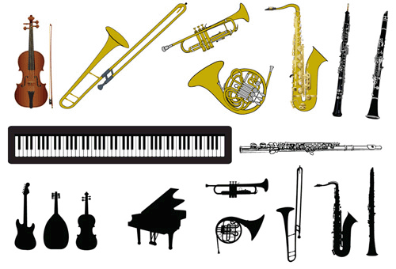
(Zdroj: http://1.bp.blogspot.com/-Athe3Tjgz_I/VH6y7Ji_lJI/AAAAAAAAEfk/YWQ6D7hE4a0/s1600/musical%2Binstruments.gif)
Které nástroje slyšíš v této ukázce? Pojmenuj je španělsky.
(Zdroj: https://www.youtube.com/watch?v=uI8iTETiSqU)
Poznámky:

